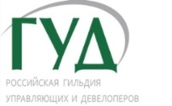
Круглый стол
16 ноября 2017г., г. Москва
«Практические аспекты оспаривания кадастровой стоимости в 2017 – 2018гг.»

Заявка на участие

Ф.И.О. участника (полностью)*

Компания*

Должность*

Фактический адрес*

Телефон*

E-mail*

Комментарий

* - поля обязательные для заполнения

